**LAPORAN HASIL MONITORING DAN EVALUASI KEPUASAN DOSEN TERHADAP LAYANAN PKM**

**T.A. 2020/2021**



**PROGRAM STUDI PENDIDIKAN OLAHRAGA**

**FAKULTAS KEGURUAN DAN ILMU PENDIDIKAN**

**UNIVERSITAS QUALITY BERASTAGI**

**HALAMAN PENGESAHAN**

# LAPORAN HASIL MONITORING DAN EVALUASI

# KEPUASAN DOSEN TERHADAP LAYANAN PKM

# PROGRAM STUDI PENDIDIKAN OLAHRAGA

# FAKULTAS KEGURUAN DAN ILMU KEPENDIDIKAN

# UNIVERSITAS QUALITY BERASTAGI

# SEMESTER GENAP 2020/2021

|  |  |
| --- | --- |
| **Dibuat tanggal** | **: 14 Januari 2021** |
| **Dibuat Oleh** | **: Gugus Mutu Fakultas KIP**  **Universitas Quality Berastagi**  WhatsApp Image 2020-04-19 at 14  **(Frida Dian Handini)** |
| **Diperiksa Oleh** | **: Lembaga Penjaminan Mutu Internal Universitas Quality Berastagi**  C:\Users\HP\Downloads\WhatsApp Image 2020-04-03 at 12.31.49.jpeg  **(Ferdinand Sinuhaji, S.Si., M.Si.)** |
| **Disetujui Oleh** | **: Dekan**  sebayang  **(Sejahtra, M.Pd.)** |

KATA PENGANTAR

Puji syukur atas kehadirat Tuhan Yang Maha Esa, penyusunan Laporan Hasil Monitoring dan Evaluasi Kepuasan Dosen terhadap Layanan PKM di lingkungan Program Studi Pendidikan Olahraga Fakultas Keguruan dan Ilmu Pendidikan Universitas Quality Berastagi Semester Genap 2020/2021 telah selesai dilaksanakan oleh Gugus Penjaminan Mutu Fakultas KIP Universitas Quality Berastagi.

Penyebaran kuisioner ini dilaksanakan dengan tujuan untuk mengetahui bagaimana pemahaman Kepuasan Dosen terhadap Layanan PKM di lingkungan Program Studi Pendidikan Olahraga Fakultas Keguruan dan Ilmu Pendidikan Universitas Quality Berastagi, dan pelaksanaannya dilakukan secara manual melalui pembagian kuesioner kepada responden.

Dari hasil monitoring dan evaluasi ini, kami telah menyusun laporan setelah mendapat masukan dari berbagai pihak sehingga semua proses monev yang kami lakukan berjalan lancar. Untuk itu kami menyampaikan banyak terima kasih kepada semua pihak yang telah berkontribusi dalam pembuatan laporan ini.

Kami menyadari sepenuhnya bahwa masih ada kekurangan baik dari segi susunan kalimat maupun tata bahasanya. Oleh karena itu dengan tangan terbuka kami menerima segala saran dan kritik dari semua pihak agar kami dapat memperbaiki dan meningkatkan kinerja kami dalam monev ini. Semoga monev ini dapat memberikan manfaat, masukan dan menjadi inspirasi untuk Universitas Quality Berastagi.

Gugus Penjaminan Mutu Fakultas Keguruan dan Ilmu Pendidikan

Universitas Quality Berastagi

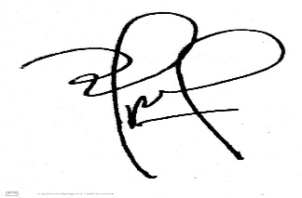

Frida Dian Handini, S.Pd., M.Hum.

**BAB I**

**PENDAHULUAN**

* 1. **Latar Belakang**

Standar Mutu Pelayanan Dosen Program Studi Pendidikan Olahraga Universitas Quality Berastagi dalam bidang PkM merupakan bagian penting dalam peningkatan kualitas dosen. Sebagai salah satu tridharma yang harus dilaksanakan seluruh dosen. Penilaian standar mutu dosen dalam bidang PkM merupakan tugas dari Lembaga Penjamin Mutu Internal (LPMI). Penjaminan mutu internal bermaksud untuk memastikan mutu pendidikan tinggi yang diselenggarakan oleh Universitas Quality Berastagi melalui tridharma perguruan tinggi dalam rangka mewujudkan visi serta memenuhi kebutuhan kepentingan internal dan eksternal Universitas Quality Berastagi. Kegiatan PkM yang dilaksanakan dosen Program Studi Pendidikan Olahraga Universitas Quality Berastagi sudah terlaksana secara maksimal. Dosen dalam menjalankan PkM mendapat dukungan dana baik dari internal maupun eksternal. Pelaksanaan PkM dosen perlu dimonitor oleh Gugus Penjaminan Mutu Fakultas Keguruan dan Ilmu Pendidikan Universitas Quality Berastagi membuat laporan monitoring dan evaluasi layanan PkM dosen Semester Genap Tahun Ajaran 2020/2021.

Penyelenggara pengabdian kepada masyarakat di Program Studi Pendidikan Olahraga dilakukan pada Kegiatan Pengabdian kepada Masyarakat oleh Dosen dituangkan dalam Statuta UQB yaitu (1) Universitas dapat menyelenggarakan berbagai jenis kegiatan pengabdian kepada masyarakat sesuai dengan ketentuan yang berlaku. (2) Pengabdian kepada masyarakat dilaksanakan oleh unit – unit di lingkungan universitas dan dikoordinasikan oleh Lembaga Penelitian dan Pengabdian kepada Masyarakat (LPPM).(3) Pengabdian kepada masyarakat dapat dilaksanakan oleh dosen secara perorangan atau berkelompok dalam bentuk tim pengabdian kepada masyarakat. (4) Tata cara dan kode etik pengabdian kepada masyarakat diatur tersendiri.

Monitoring dan evaluasi layanan dalam bidang PkM dilaksanakan sebagai salah satu kegiatan penjaminan mutu di Universitas Quality Berastagi.

# Tujuan Monitoring dan Evaluasi

Monitoring dan Evaluasi pelayanan dalam bidang PkM pada Program Studi Pendidikan Olahraga Fakultas Keguruan dan Ilmu Pendidikan Universitas Quality Berastagi Tahun Akademik 2020/2021 bertujuan untuk:

* + 1. Untuk mengevaluasi ketercapaian hasil PkM yang telah dilaksanakan oleh dosen Program Studi Pendidikan Olahraga
    2. Untuk mengevaluasi tentang jumlah judul PkM yang mendapatkan hibah dari lembaga di luar UQB

# Manfaat Monitoring dan Evaluasi

Monitoring dan Evaluasi Pelayanan dosen bidang PkM Program Studi Pendidikan Olahraga Fakultas Keguruan dan Ilmu Pendidikan Universitas Quality Berastagi Tahun Akademik 2020/2021 ini memiliki manfaat:

* + 1. Meningkatkan Pelayanan bidang PkM yang Berkualitas terhadap Dosen
    2. Sebagai perbaikan secara terus-menerus dalam peningkatan pelayanan bidang PkM

# Waktu Pelaksanaan Monitoring dan Evaluasi

Monitoring dan Evaluasi bidang pelayanan ini dilaksanakan dilingkungan internal melibatkan dosen di Program Studi Pendidikan Olahraga Fakultas Keguruan dan Ilmu Pendidikan Universitas Quality Berastagi. Kegiatan ini bertujuan untuk memonitoring dan mengevaluasi proses pelaksanaan pengabdian kepada masyarakat Program Studi Pendidikan Olahraga Fakultas Keguruan dan Ilmu Pendidikan Universitas Quality Berastagi Tahun Akademik 2020/2021.

# Aspek-aspek yang Dinilai

Aspek-aspek Monitoring dan Evaluasi yang dinilai meliputi :

1. Akses internet (WiFi) untuk kegiatan PkM
2. Ketersediaan akses jurnal online
3. Kemudahan mendapatkan informasi tentang PkM
4. Prosedur PkM internal
5. Kerjasama dengan mitra
6. Fasilitasi PkM hibah eksternal
7. Fasilitasi publikasi artikel di jurnal nasional terakreditasi
8. Dukungan dana terhadap kegiatan PkM

# BAB II

**METODE PENGUMPULAN DAN ANALISIS DATA**

# Metode Pengumpulan Data

Metode pengumpulan data diperoleh dari pelaksanaan monitoring dan evaluasi ini dilakukan secara manual melalui lembar kuesioner yang dibagikan kepada responden. Adapun instrumen yang telah disusun oleh Ketua Lembaga Penjamin Mutu Internal (LPMI) dan Gugus Penjamin Mutu (GPM) setiap Fakultas yang ada di Universitas Quality Berastagi meliputi 8 instrumen yang meliputi:

* + 1. Akses internet (WiFi) untuk kegiatan PkM
    2. Ketersediaan akses jurnal online
    3. Kemudahan mendapatkan informasi tentang PkM
    4. Prosedur PkM internal
    5. Kerjasama dengan mitra
    6. Fasilitasi PkM hibah eksternal
    7. Fasilitasi publikasi artikel di jurnal nasional terakreditasi
    8. Dukungan dana terhadap kegiatan PkM

# Metode Analisis Data

Metode yang digunakan yakni dengan menjalankan instrumen angket atau kuesioner kepada seluruh dosen yang homebasenya di Program Studi Pendidikan Olahraga oleh gugus penjaminan mutu FKIP-UQB. Instrumen yang digunakan yakni jenis instrumen angket atau kuesioner menggunakan skala Likert dengan pemberian nilai, yakni : **Sangat tidak puas nilai 1; Tidak Puas nilai 2; Puas nilai 3 dan Sangat Puas nilai 4.**

Untuk menunjukan keabsahan dari instrumen yang akan dipakai pada PkM, dilakukan uji validitas dengan bantuan SPSS.

|  |  |  |  |  |  |  |  |  |
| --- | --- | --- | --- | --- | --- | --- | --- | --- |
| **Pernyataan** | **Kepuasan Pengguna** | | | | | | | |
| **Frekuensi** | | | | **Persentase** | | | |
| **1** | **2** | **3** | **4** | **1** | **2** | **3** | **4** |
| 1. Akses internet (WiFi) untuk kegiatan PkM | 0 | 0 | 1 | 5 | 0 | 0 | 16.7 | 83.3 |
| 2. Ketersediaan akses terhadap jurnal online mendukung dosen dalam melakukan PkM. | 0 | 0 | 1 | 5 | 0 | 0 | 16.7 | 83.3 |
| 3. Distribusi/kemudahan mendapatkan informasi  tentang hibah PkM | 0 | 0 | 1 | 5 | 0 | 0 | 16.7 | 83.3 |
| 4. Prosedur PkM internal sesuai dengan SOP. | 0 | 0 | 0 | 6 | 0 | 0 | 0 | 100 |
| 5. Kerjasama dengan mitra | 0 | 0 | 1 | 5 | 0 | 0 | 16.7 | 83.3 |
| 6. Fasilitasi PkM hibah eksternal. | 0 | 0 | 0 | 6 | 0 | 0 | 0 | 100 |
| 7. Fasilitasi publikasi artikel di jurnal nasional  terakreditas. | 0 | 0 | 2 | 4 | 0 | 0 | 33.3 | 66.7 |
| 8. Dukungan dana terhadap kegiatan PkM | 0 | 0 | 2 | 4 | 0 | 0 | 33.3 | 66.7 |

Secara keseluruhan, hasil monitoring dan evaluasi laynan kepuasan dosen terhadap PkM dapat dilihat pada diagram batang dibawah ini.

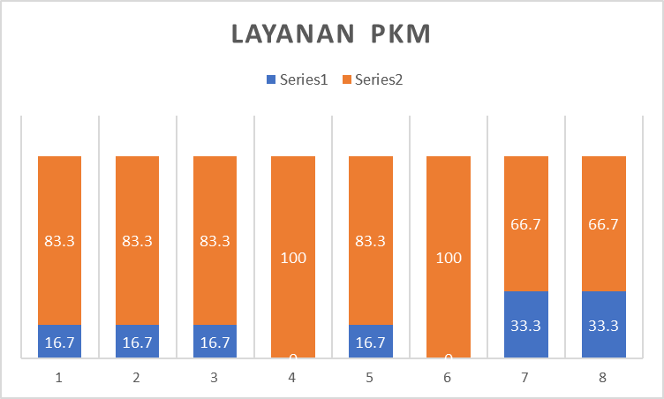

Untuk setiap butir pertanyaan, persentasenya dapat dilihat pada diagram berikut.

1. Akses internet (wifi) untuk kegiatan PKM

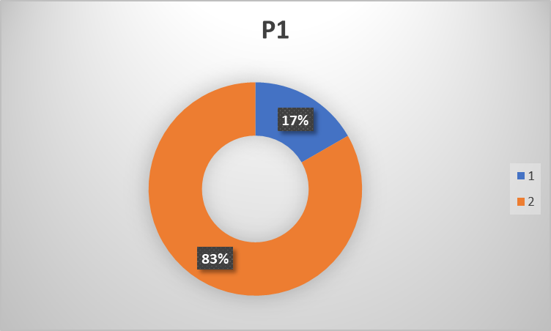

1. Ketersediaan akses terhadap jurnal online mendukung dosen dalam melakukan PKM

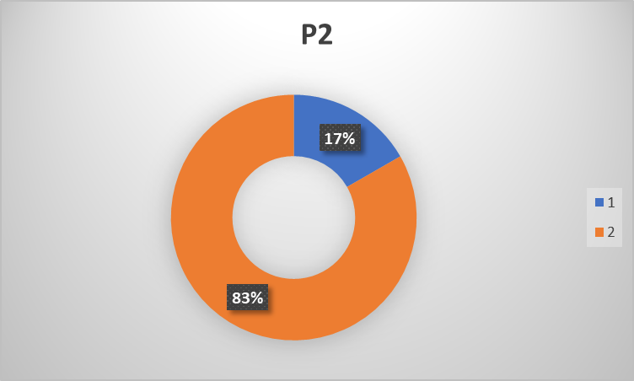

1. Distribusi/kemudahan dalam mendapatkan informasi tentang hibah PKM

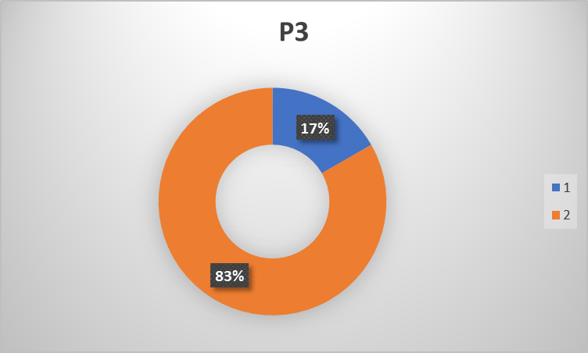

1. Prosedur PKM internal sesuai dengan SOP

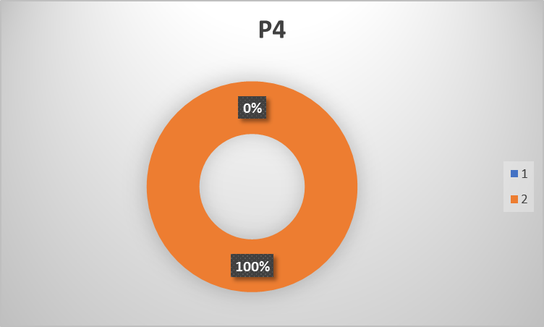

1. Kerjasama dengan mitra

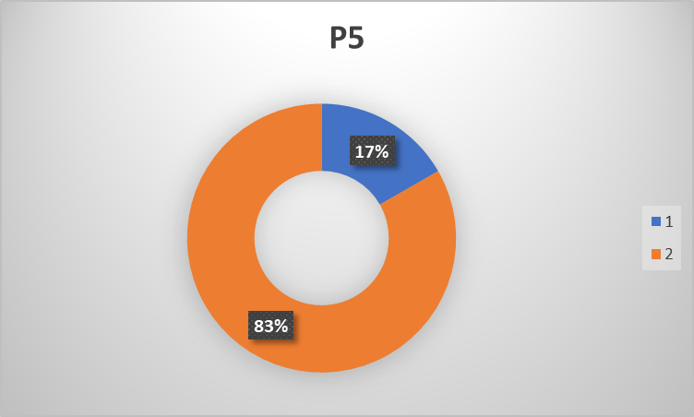

1. Fasilitas PKM hibah internal

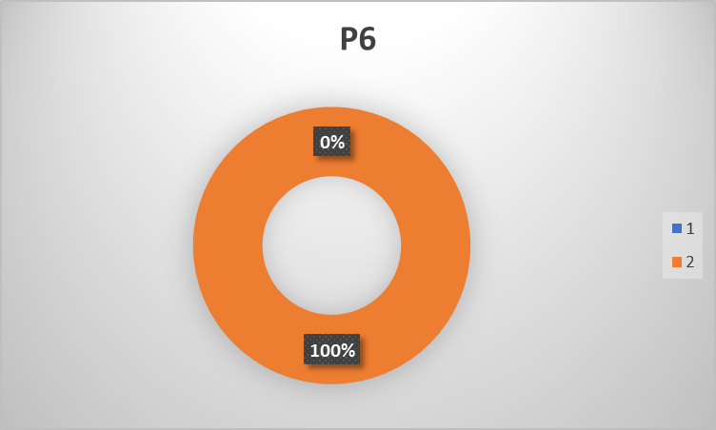

1. Memfasilitasi publikasi jurnal nasional terakreditasi

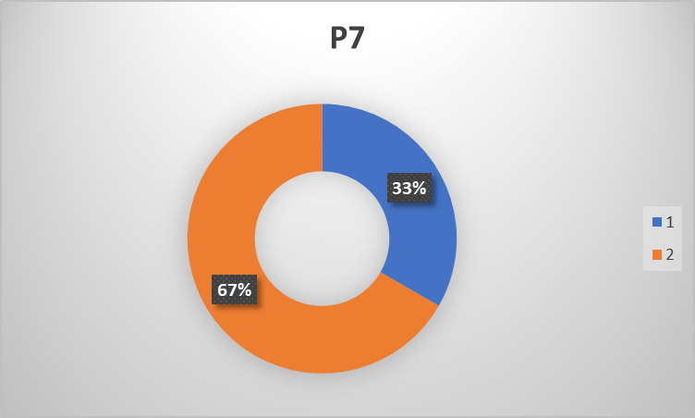

1. Dukungan dana terhadap kegiatan PKM

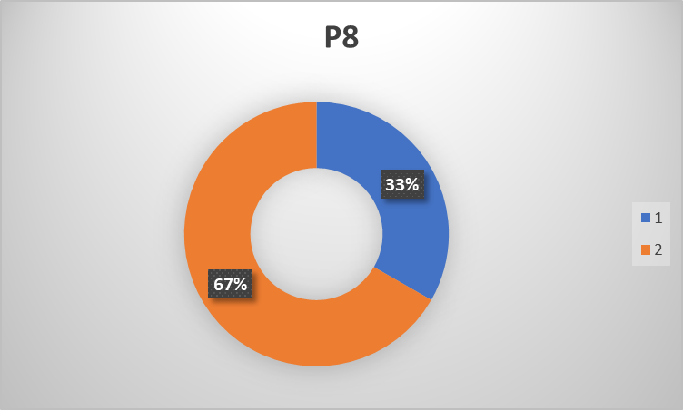

**TEMUAN**

1. Masih terdapat beberapa dosen yang belum melakukan atau masih rendah dalam melakukan pengabdian kepada masyarakat
2. Pelaksanaan PkM belum terpublikasi secara keseluruhan di media
3. Hasil PkM belum dipublikasikan ke dalam jurnal pengabdian.

**REKOMENDASI**

1. Mewajibkan dosen untuk melaksanakan PkM di setiap semester
2. Hasil kegiatan PkM waijb dipublikasikan di media cetak dan elektronik
3. Mempublikasikan hasil PkM pada jurnal pengabdian kepada masyarakat

**Diketahui oleh: Dilaporkan oleh:**

**Ketua Lembaga Penjaminan Mutu Internal Gugus Penjaminan Mutu Universitas Quality Berastagi Fakultas KIP**

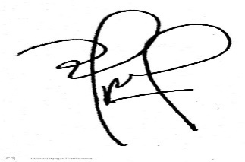

**Ferdinand Sinuhaji, S.Si. M.Si. Frida Dian Handini, S.Pd., M.Hum.**

**BERITA ACARA**

**UNIVERSITAS QUALITY BERASTAGI**

Pada hari Sabtu tanggal Lima bulan Februari tahun Dua Ribu Dua Puluh Dua telah dilaksanakan Rapat Tinjauan Manajemen (RTM) monev hasil pengabdian kepada masyarakat

Dengan:

|  |  |
| --- | --- |
| **NAMA** | **JABATAN** |
| David Fredianson Purba | BPH |
| Prof. Dr. Erna Frida, M.Si. | Rektor |
| Jainal Togatorop, M.Pd. | Staff Ahli |
| Juan Randy Simamora | LPPM |
| Ferdinand Sinuhaji, M.Si. | LPMI |
| Agus Susanto Ginting | GMF Saintek |
| Frida Dian Handini, S.Pd., M.Hum. | GMF KIP |
| Rayani Saragih, S.H., M.H. | GMF Soshum |
| Dasrizal, S.T., M.T. | Dekan Saintek |
| Sejahtra, M.Pd. | Dekan FKIP |
| Menanti Sembiring | Dekan Soshum |
| Sufrial Hendri | Kaprodi Arsitektur |
| Nani Kitti Sihaloho | Kaprodi Agroteknologi |
| Elvin Desi M. | Kaprodi Agribisnis |
| Dra. Elisa, M.Pd. | Kaprodi PGSD |
| Friscilla Sembiring, M.Pd. | Kaprodi PBING |
| Julius Boy Nesra Barus | Kaprodi POR |
| Conie Sitepu | Kaprodi Manajemen |
| Yunita Eriyanti Pakpahan | Kaprodi Akuntansi |
| Maria Ferba Editya | Kaprodi Hukum |

Berdasarkan hasil Rapat tinjauan manajeme, maka ditentukan rencanan tindak lanjut:

1. Melakukan sosialisasi pelaksanaan PkM setiap semester
2. Melakukan worshop tentang publikasi jurnal PkM
3. Melakukan sosialisasi dan monitoring tentang publikasi kegiatan PkM di media

Demikian Berita Acara ini diperbuat dengan sebenarnya.

Berastagi, 5 Februari 2022

Ketua SPMI UQB



Ferdinand Sinuhaji

NIDN.0104028503